**Parijs**

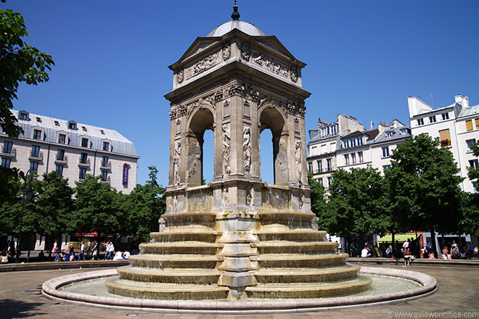

**Fontaine des Innocents**

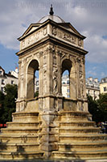De Fontaine des Innocents (Fontein van de Onschuldigen) werd genoemd naar de begraafplaats die hier vroeger lag. De renaissance fontein die dateert uit de 16e eeuw heeft een prachtig ontwerp en is zeker een ommetje waard als je in de buurt bent.

De Cimetière des Saints-Innocents was reeds in de Romeinse tijd een begraafplaats.

In de Middeleeuwen lag het binnen de stadsmuren, dicht bij de marktplaats Les Halles, nu de lokatie van het [Forum des Halles](http://www.stadsverkenner.com/parijs/forumdeshalles). Aangezien de graven regelmatig gevandaliseerd werden door plunderaars en honden de lijken vaak opgroeven werd het aan het einde van de 12e eeuw ommuurd.

Het kerkhof was in gebruik tot in 1780 toen het werd gesloten omwille van gezondheidsredenen.

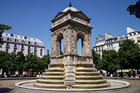De naam van het kerkhof werd ontleend aan de kerk waartoe het vroeger behoorde, de Église des Innocents, genoemd naar de onschuldige kinderen die door Herodes in Judea vermoord werden.

**De Fontein**

De fontein werd ontworpen door de Franse architect Pierre Lescot, een grondlegger van de Franse Renaissance stijl. De beeldhouwer Jean Goujon werkte gedurende drie jaar aan de fontein, die in 1549 voltooid was. Oorspronkelijk waren slechts drie zijden van de fontein zichtbaar, de andere zijde werd geplaatst tegen een muur aan de kruising tussen de Rue St. Denis en Rue au Fers (nu Rue Berger). Goujon zou later, in 1547, de officiële beeldhouwer van koning Hendrik II worden.

Afgezien van de fontein is Goujon het best bekend vanwege zijn standbeelden ontworpen voor de westelijke vleugel van het [Louvre](http://www.stadsverkenner.com/parijs/louvre), gebouwd in de jaren 1550.  
  
Op de fontein is onder andere het wapenschild van Hendrik II te zien evenals de letter H, verwijzend naar de achternaam van de koning.

De nimfen die afgebeeld worden zijn typisch voor de Manniëristische stijl: lang en dun. Engelen versieren de bogen evenals de traditionele putti, veel gebruikt in de Renaissance periode.

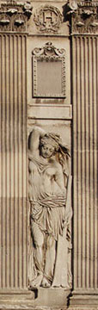**Verhuis**

Toen in 1788 op de plaats van de kerk en bijhorende begraafplaats een markt werd gepland moest de fontein wijken.

Uiteindelijk werd besloten de fontein te verhuizen naar het centrum van het plein waarbij de vierde zijde, die tevoren tegen een gevel lag, door Augustin Pajou met reliëfs en beelden werd versierd zodat ze haast niet te onderscheiden was van de andere gevels.

In 1856 werd de fontein grondig gerestaureerd waarbij het bovenop een reeks van zes schalen werd geplaatst langswaar het water als een cascade naar beneden valt.